中國文化大學教育部高教深耕計畫成果紀錄表

子計畫 | C1-3-1創造力思維與實作能力提升人才培育-創客中心
具體作法 | 華岡創客中心
主題 | 篆刻教學工作坊-刻與印的世界
內容  （活動內容簡述/執行成效） | 主辦單位：研發處  活動日期：2024/11/14 13:00-16:00  活動地點：大慈館B1華岡創客中心  主 講 者：林兆文老師  參與人數： 8 人  內 容：  中國文化大學研發處於2024年11月14日辦理「篆刻教學工作坊-刻與印的世界」課程，本次邀請林兆文老師來帶領同學以利用石材來進行印章的篆刻設計教學，本次先教授篆刻的基本知識，並讓同學去體驗篆刻的手感進行簡單的試做體驗。  執行成效：  林兆文老師是本校美術系培養出的人才，其在學期間也有不少時間沉浸在創客中心從事技藝學習與藝術創作。本次課程規劃以三次課程的時間，請林兆文老師帶領同學一步一步利用篆刻的技術來進行藝術或是傳統文化展現的設計品製作。同時也是檢驗本校培育出人才於教育上的專業素養機會。
 | 活動照片電子檔名稱  (請用英數檔名) | 活動照片內容說明(每張20字內)
 | 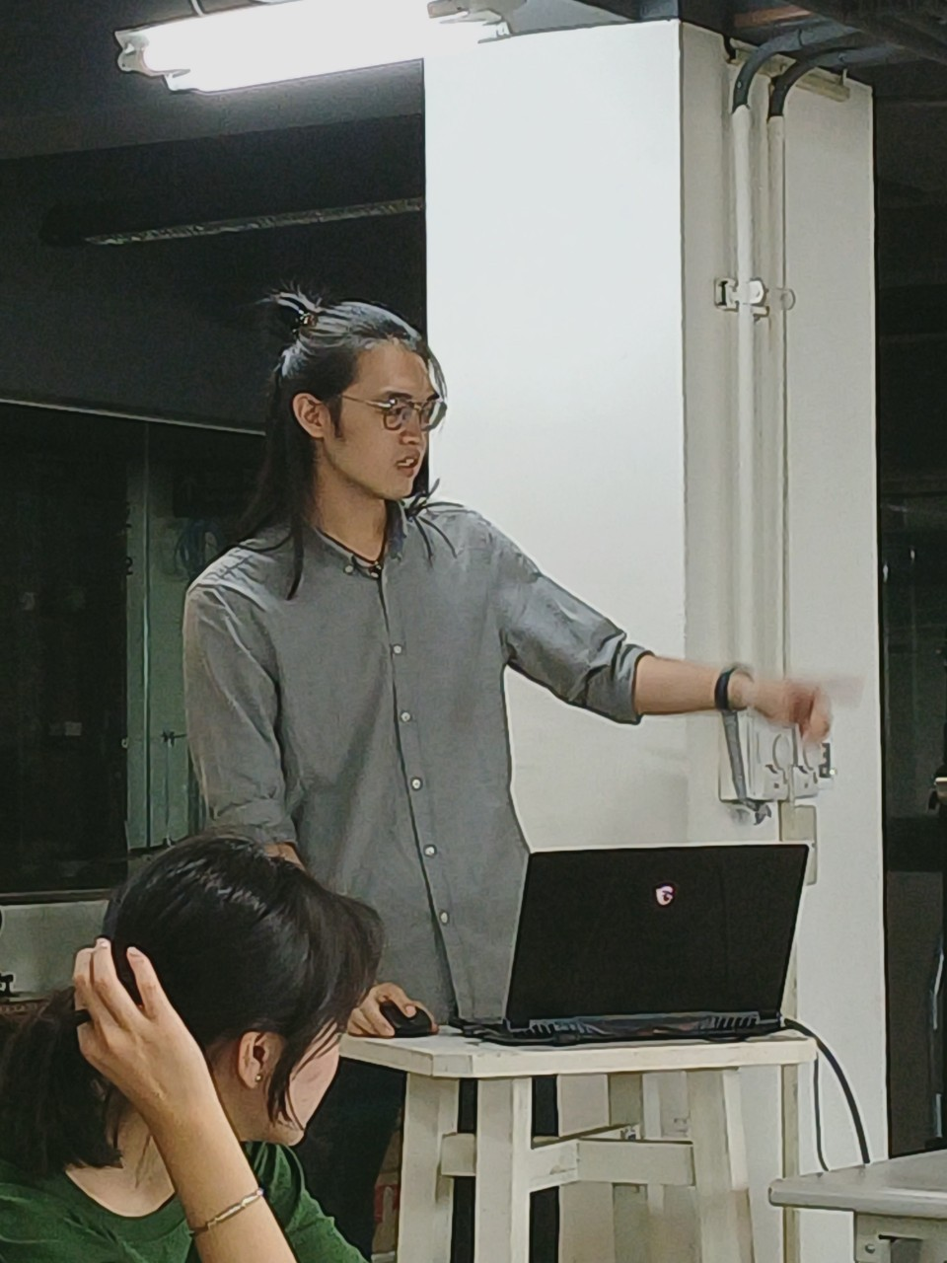 | 課程介紹
 | 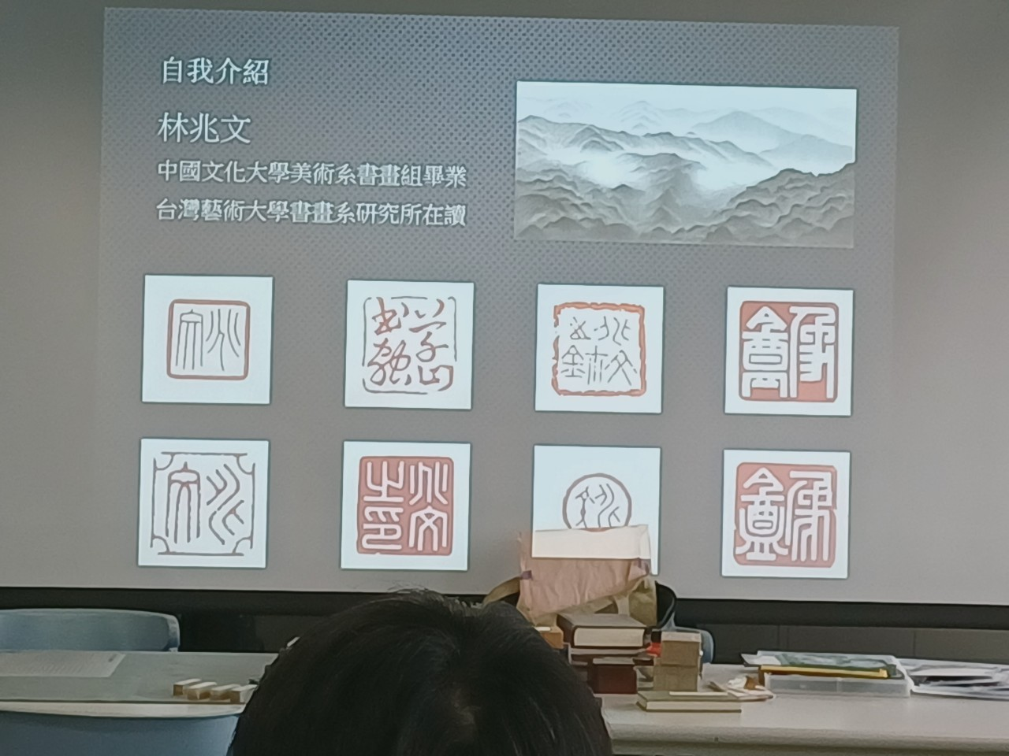  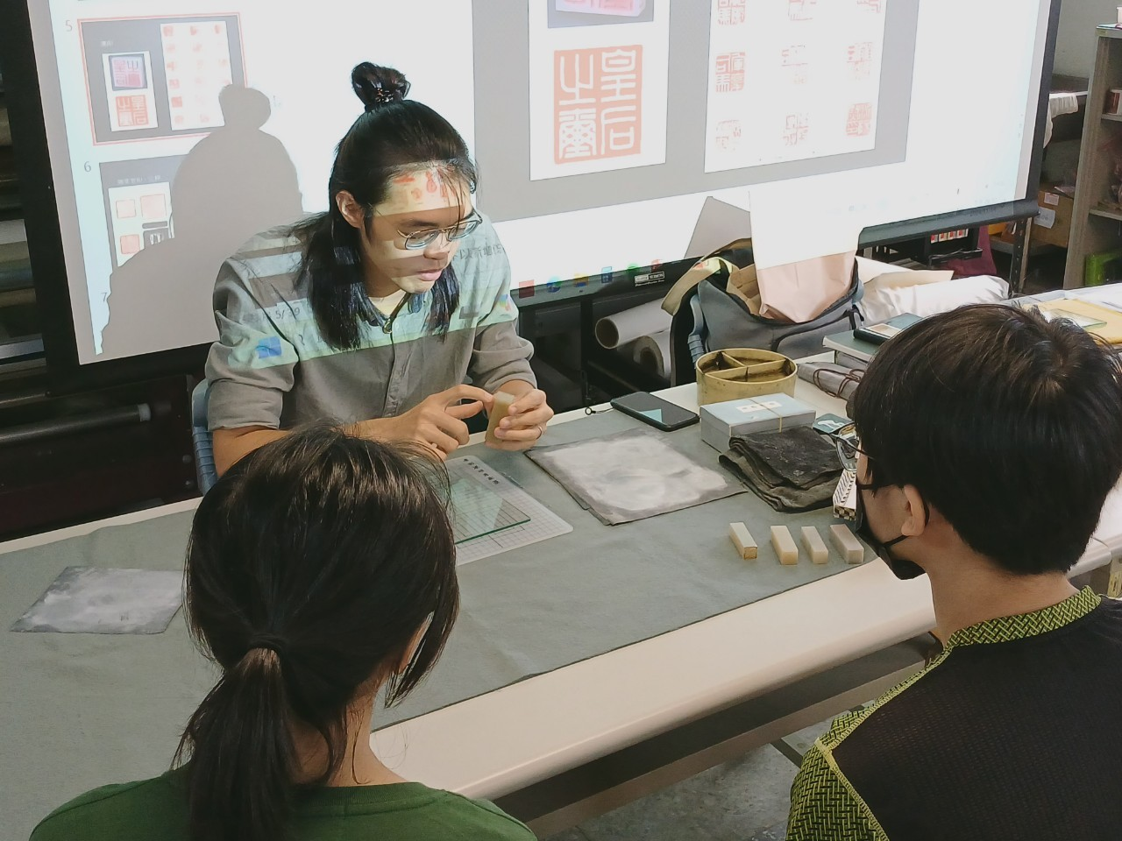 | 授課內容
 | 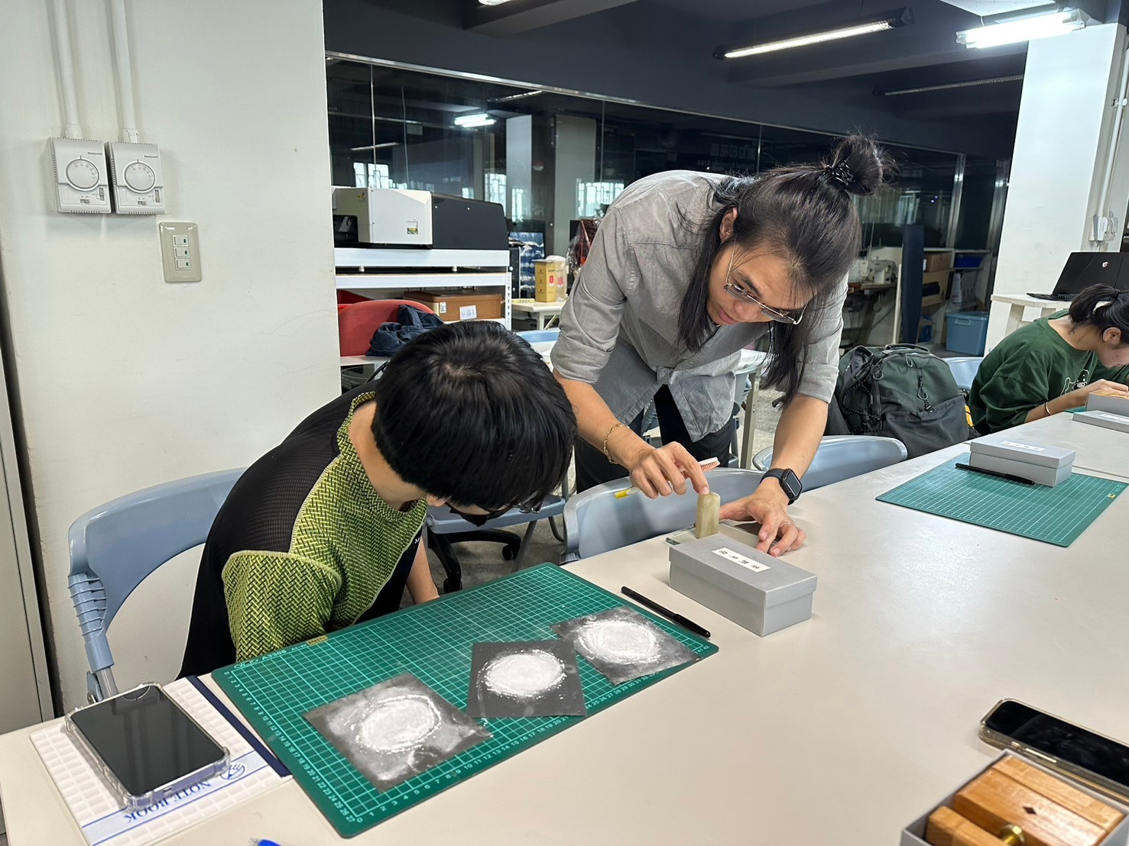 | 老師指導同學施作

